**LAPORAN**

**PRAKTIKUM PEMROGRAMAN WEB**

Disusun untuk Memenuhi Matakuliah Praktikum Multimedia

Dibimbing oleh Bapak Jauharul Fuady



Oleh:

**Nur Atma Hidayat**

**110533430634**

**S1 PTI 2011 offering E**

**UNIVERSITAS NEGERI MALANG**

**FAKULTAS TEKNIK**

**JURUSAN TEKNIK ELEKTRO**

**S1 PENDIDIKAN TEKNIK INFORMATIKA**

**Pembuatan Situs di Webserver**

Webserver Apache dapat digunakan untuk menampung beberapa situs dalam mesin yang sama. Dari situs yang sederhana tanpa konfigurasi yang rumit hingga situs yang kompleks yang menggunakan konfigurasi khusus. Salah satu keunggulan apache ini adalah setiap situs tersebut menggunakan alamat IP yang sama. Untuk contoh awal yang sederhana, kita akan menggunakan alamat situs [www.example.net](http://www.example.net/) pada alamat IP 192.168.56.101. Hal ini dapat kita capai dengan langkah-langkah berikut:

KONFIGURASI APACHE2

1. Buka software PuTTY
2. Isikan host Name (or IP Address) 🡺 192.168.56.101, kemudian tekan **open**
3. Tuliskan “root” pada perintah Login as, kemudian tekan enter

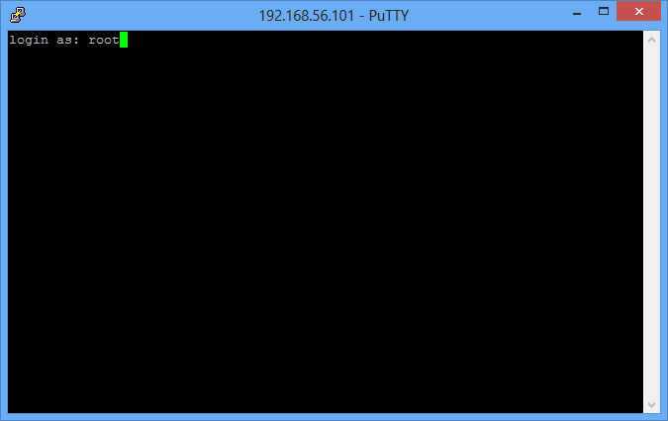

1. Masukkan password dari root, kemudian tekan enter

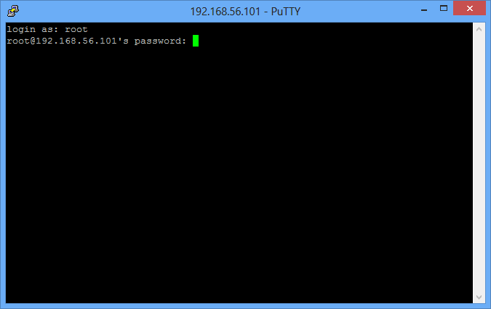

1. Untuk menambahkan situs di webserver apache, terlebih dahulu kita buat file konfigurasi situs tersebut di direktori /etc/apache2/sites-available.

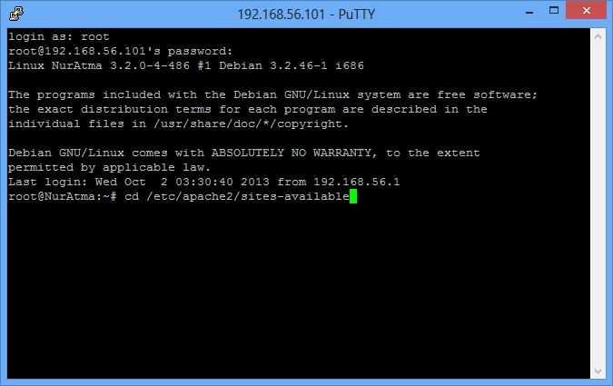

1. Cara yang paling mudah adalah menyalin file default yang merupakan contoh konfigurasi situs ke file yang kita inginkan misal [www.example.net](http://www.example.net/) dengan menggunakan perintah cp default [www.example.net.](http://www.example.net/)

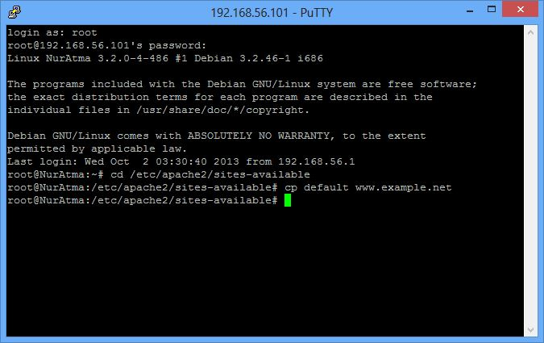

1. Kemudian tuliskan nano [www.example.net](http://www.example.net) dan tekan enter

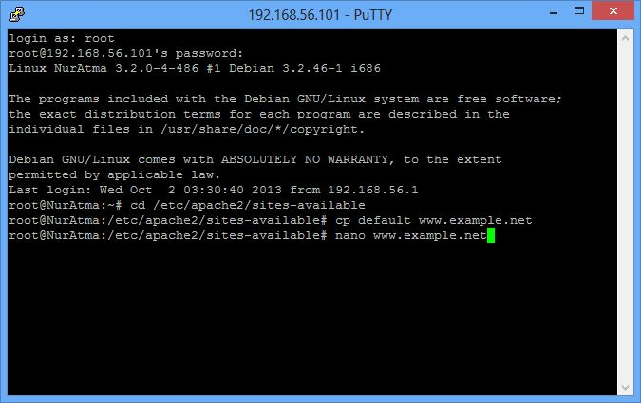

Kemudian akan tampil seperti gambar berikut:

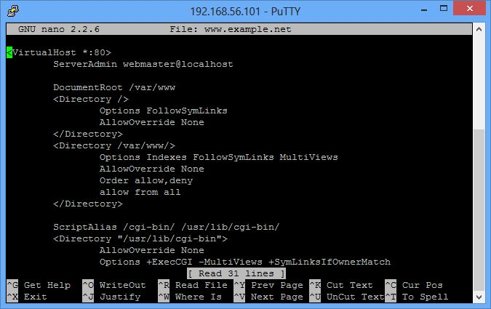

1. Lalu edit file tersebut menggunakan editor teks sehingga menampung informasi berikut:

ServerName [www.example.net](http://www.example.net/)

DocumentRoot /var/www/example

<Directory /var/www/example/>

AllowOverride All

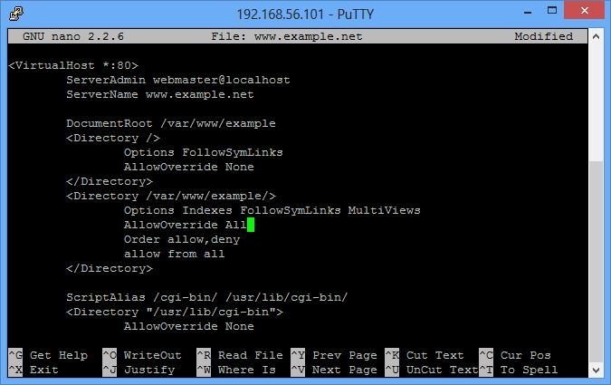

1. Langkah berikutnya adalah aktivasi situs tersebut dengan perintah a2ensite [www.example.net.](http://www.example.net/)

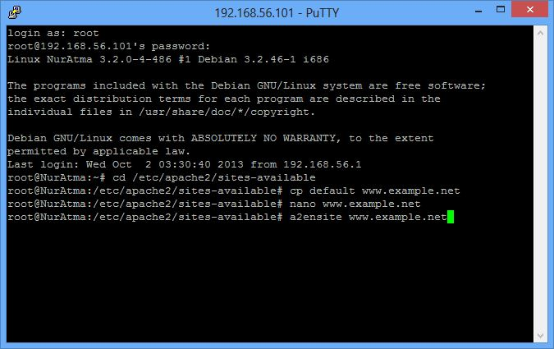

1. Restart service apache2 dengan perintah service apache2 reload.

KONFIGURASI DIREKTORI SERVER

1. Buat direktori /var/www/example sesuai dengan yang tercantum di langkah 1c dengan perintah mkdir /var/www/example. Direktori ini merupakan basis direktori dari situs [www.example.net.](http://www.example.net/)
2. Upload atau buat file pada direktori yang sudah dibuat tersebut sebagai tampilan/isi dari situs yang diinginkan.

KONFIGURASI NAME SERVER

Agar situs [www.example.net](http://www.example.net/) bisa diakses dari browser di komputer kita, maka alamat tersebut harus didaftarkan di DNS yang kita gunakan. Akan tetapi jarang kita memiliki hak untuk mengkonfigurasi DNS, sehingga cara termudah adalah dengan menambahkan informasi server tersebut pada file C:\Windows\System32\Drivers\etc\hosts di komputer kita.

192.168.56.101 [www.example.net](http://www.example.net/)

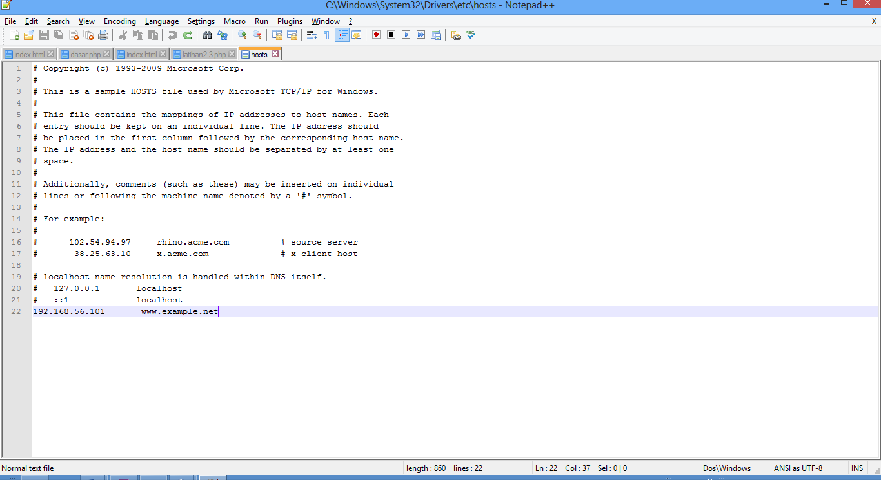

Lalu akses [www.example.net](http://www.example.net/) melalui browser.

**BAB I**

**DASAR-DASAR PP**

1. **TUJUAN**

* Memahami struktur dasar dokumen PHP
* Mampu membuat dokumen PHP yang baik dan benar
* Mampu memanfaatkan elemen-elemen dasar untuk mengolah dan menampilkan informasi

1. **ALOKASI WAKTU**

4 JS (4 x 50 menit)

1. **PETUNJUK**

* Awali setiap aktivitas dengan do’a, semoga berkah dan mendapat kemudahan
* Pahami tujuan, dasar teori, dan latihan-latihan praktikum dengan baik dan benar
* Kerjakan tugas-tugas praktikum dengan baik, sabar, dan jujur
* Tanyakan kepada asisten / dosen apabila ada hal-hal yang kurang jelas

1. **DASAR TEORI**
2. PHP

PHP (PHP: Hypertext Prepocessor) merupakan salah satu baasa web-scripting yang sangat powerful. Sejak pertama kali diperkenalkan, bahasa ini dimaksudkan untuk menghasilkan halaman-halaman web yang dinamis. Hingga saat ini, PHP banyak sekali digunakan dalam membuat aplikasi web baik lokal maupun internet dinamis dan atraktif.

Prinsip Kerja PHP

System kerja dari PHP diawali dengan permintaan yang beasal dari halaman website oleh browser. Berdasarkan URL atau alamat website dalam jaringan internet, browser akan menemukan sebuah alamat dari webserver, mengidentifikasi halaman yang dikehendaki, dan menyampaikan segala informasi yang dibutuhkan oleh webserver.

Selanjutnya webserver akan mencarikan berkas yang diminta dan menampilkan isinya di browser. Browser yang mendapatkan isinya segera menerjemahkan kode HTML dan menampilkannya.

1. Tipe Data

PHP mendukung delapan tipe primitif yang terdiri dari empat tipe skalar(boolean, integer, float/double, dan string), dua tipe gabungan (array dan object), dan sisanya adalah tipe kusus (NULL dan resource). Meskipun keberadaan tipe data dalam deklarasi variabel tidak penting, namun dalam tahap selanjutnya sangatlah penting.

1. Komentar

PHP mendukung tiga jenis sintaks untuk menuliskan baris komentar, meliputi style C, C++, dan Perl/Shell.

*/* awal*

*Komentar style C akhir */*

*// Komentar style C++*

*# Komentar style Perl/Shell*

Meskipun ketiga jenis style di atas valid, namun upayakan untuk memilih style yang paling sesuai. Umumnya, style C digunakan untuk komentar yang terdiri dari beberapa baris, sedangkan sisanya untuk satu baris.

1. Tag PHP

Parser PHP bekerja dengan menguraikan instruksi-instruksi yang diletakkan di antara tag pembuka dan penutup. Ada empat jenis style tag yang dapat kita gunakan untuk menyatakan bahwa kode merupakan instruksi PHP.

Dua dari empat jenis tag yang selalu tersedia tanpa memerlukan konfigurasi adalah style XML dan SCRIPT.

<?php echo 'style XML';

?>

<script language="php"> echo 'style SCRIPT';

</script>

Dua style tag lainnya memerlukan aktivasi dukungan di file konfigurasi php.ini.

<?

// Aktifkan dukungan style SGML/Short di php.ini

// short_open_tag = On

echo 'style SGML';

?>

<%

// Aktifkan dukungan style ASP di php.ini

// asp_tags = On

echo 'style ASP';

%>

1. **LATIHAN**
2. **Program PHP**

Dalam pembuatan aplikasi web, instruksi-instruksi PHP akan dikombinasikan dengan elemen-elemen HTML. Meskipun PHP dapat digunakan untuk membungkus keseluruhan dokumen HTML, namun sebaiknya hal ini tidak kita lakukan. Selain dapat menyulitkan pembacaan kode, langkah ini juga kurang efisien.

Pendekatan yang disarankan dalam kombinasi ini adalah memisahkan kode program PHP dari dokumen HTML. Sebagai contoh, ketikkan kode program berikut dan simpan dengan nama php_html.php (ingat, ekstensi yang digunakan adalah php).

<!DOCTYPE html PUBLIC "-//W3C//DTD XHTML 1.0 Transitional//EN" "http://www.w3.org/TR/xhtml1/DTD/xhtml1-transitional.dtd">

<html xmlns="http://www.w3.org/1999/xhtml">

<head>

<meta http-equiv="Content-Type" content="text/html; charset=utf-8" />

<title>Untitled Document</title>

</head>

<body>

<?php

echo 'Kode PHP';

?>

<p> dokumen HTML </p>

<?php

echo 'Kode PHP';

?>

</body>

</html>

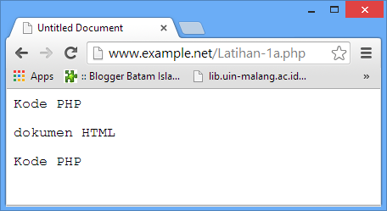

Berkenaan dengan kombinasi ini, tag-tag PHP juga menyediakan shortcut untuk meringkas penulisan kode. Shortcut ini umumnya digunakan ketika ingin menuliskan kode-kode kecil di dalam HTML.

<!DOCTYPE html PUBLIC "-//W3C//DTD XHTML 1.0 Transitional//EN" "http://www.w3.org/TR/xhtml1/DTD/xhtml1-transitional.dtd">

<html xmlns="http://www.w3.org/1999/xhtml">

<head>

<meta http-equiv="Content-Type" content="text/html; charset=utf-8" />

<title>Untitled Document</title>

</head>

<body>

<p> Kode <?php echo "PHP"; ?> di HTML</p>

</body>

</html>

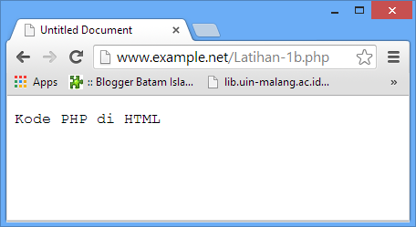

1. Variabel

Sebagaimana diketahui, variabel diidentifikasikan melalui karakter dollar ($) dan diikuti nama variabel. PHP mengizinkan kita untuk mendeklarasikan dan meng-assign suatu nilai sekaligus pada saat variabel akan digunakan.

<!DOCTYPE html PUBLIC "-//W3C//DTD XHTML 1.0 Transitional//EN" "http://www.w3.org/TR/xhtml1/DTD/xhtml1-transitional.dtd">

<html xmlns="http://www.w3.org/1999/xhtml">

<head>

<meta http-equiv="Content-Type" content="text/html; charset=utf-8" />

<title>Untitled Document</title>

</head>

<body>

<?php

//Deklarasi dan inisialisasi

$bil =3;

echo $bil;

?>

</body>

</html>

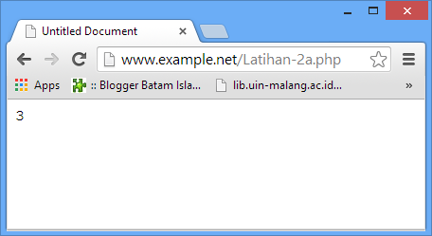

Di tahap pengembangan, kita bisa memanfaatkan fungsi var_dump() atau print_r() untuk memudahkan pemeriksaan variabel.

<!DOCTYPE html PUBLIC "-//W3C//DTD XHTML 1.0 Transitional//EN" "http://www.w3.org/TR/xhtml1/DTD/xhtml1-transitional.dtd">

<html xmlns="http://www.w3.org/1999/xhtml">

<head>

<meta http-equiv="Content-Type" content="text/html; charset=utf-8" />

<title>Untitled Document</title>

</head>

<body>

<?php

//Deklarasi dan inisialisasi

$bil = 3;

//Dumping informasi mengenai variabel

var_dump($bil);

print r($bil);

?>

</body>

</html>

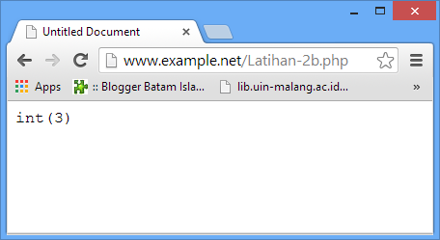

Amati dan pahami hasil keluaran dari fungsi var_dump(). Apa bedanya var_dump() dengan konstruksi bahasa echo? Jelaskan!

**Jawab**

beda var_dumb() dengan konstruksi echo yaitu:

*var_dumb()* : menampilkan tipe data dan juga isi dari variable

*echo* : hanya menampilkan isi dari variable.

Apabila Anda ingin memeriksa apakah suatu variabel di-set atau tidak, gunakan konstruksi bahasa isset(). Konstruksi bahasa ini juga dapat digunakan untuk memeriksa beberapa variabel sekaligus.

<!DOCTYPE html PUBLIC "-//W3C//DTD XHTML 1.0 Transitional//EN" "http://www.w3.org/TR/xhtml1/DTD/xhtml1-transitional.dtd">

<html xmlns="http://www.w3.org/1999/xhtml">

<head>

<meta http-equiv="Content-Type" content="text/html; charset=utf-8" />

<title>Demo Variable</title>

</head>

<body>

<?php

//Deklarasi dan inisialisasi

$bil = 3;

var_dump($bil);

//output : int (3)

$var = "";

var_dump($var);

//output : string(0) ""

$var = null;

var_dump($var);

//output: Null

?>

</body>

</html>

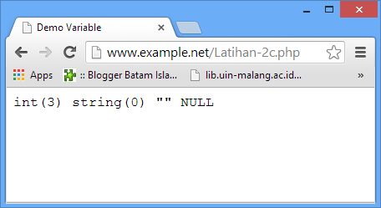

1. Tipe Data dan Casting

PHP menyediakan fungsi-fungsi berawalan is_ yang dapat dimanfaatkan untuk menguji tipe data suatu variabel.

<!DOCTYPE html PUBLIC "-//W3C//DTD XHTML 1.0 Transitional//EN" "http://www.w3.org/TR/xhtml1/DTD/xhtml1-transitional.dtd">

<html xmlns="http://www.w3.org/1999/xhtml">

<head>

<meta http-equiv="Content-Type" content="text/html; charset=utf-8" />

<title>Tipe Data dan Casting</title>

</head>

<body>

<?php

$bil = 3;

var_dump(is_int($bil));

$var = "";

var_dump(is_string($var));

?>

</body>

</html>

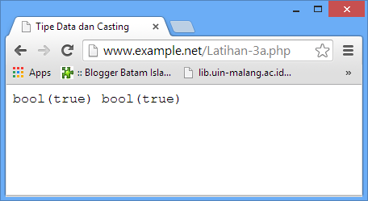

Kecuali fungsi is_bool(), penamaan fungsi-fungsi lainnya persis seperti tipe data terkait, misalnya is_integer(), is_float(), is_object(), dan is_null().

**Casting**

Untuk menguji aplikasi web, kita mempublikasikannya ke web server, baik secara lokal maupun Internet. Lingkungan lokal tentu merupakan pilihan yang efisien, khususnya ketika aplikasi masih dalam tahap pengembangan.

|  |  |
| --- | --- |
| **Operator** | **Deskripsi** |
| (int), (integer) | Casting ke integer |
| (double), (float), (real) | Casting ke floating point |
| (string) | Casting ke string |
| (array) | Casting ke array |
| (object) | Casting ke object |
| (bool), (boolean) | Casting ke boolean |
| (unset) | Casting ke null, seperti pemanggilan unset |

<html>

<head><title>Casting Tipe</title></head>

<body>

<?php

$str ='123abc';

//Casting nilai variabel $str ke integer

$bil = (int) $str; // $bil =123

echo gettype($str);

//output : string

echo gettype($bil);

//output : integer

?>

</body>

</html>

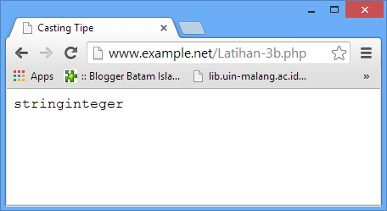

1. Pernyataan Seleksi

Pernyataan seleksi untuk pengambilan keputusan merupakan bagian dari bahasa pemrograman yang sangat penting. Pernyataan-pernyataan pengambilan keputusan di PHP diklasifikasikan ke dalam empat bagian: if, if-else, if-elseif, dan switch.

Pernyataan if

Pernyataan if terdiri dari suatu ekspresi dan sebuah statemen atau blok statemen yang dieksekusi apabila ekspresi bernilai true.

<html>

<head>

<title>Seleksi</title></head>

<body>

<?php

$a = 10;

$b = 5;

if ($a > $b) {

echo 'a lebih besar dari b';

}

?>

</body>

</html>

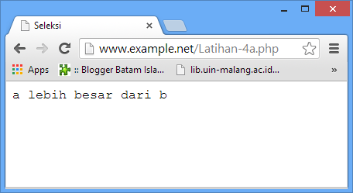

Pernyataan if-else

Pernyataan ini sebenarnya merupakan ekspansi dari pernyataan if. Di sini blok pertama akan dieksekusi manakala ekspresi bernilai true, sebaliknya— jika ekspresi bernilai false—blok kedua yang dieksekusi.

<html>

<head>

<title>Seleksi</title></head>

<body>

<?php

$a = 10;

$b = 5;

if ($a > $b) {

echo 'a lebih besar dari b';

}

else{

echo 'a Tidak lebih besar dari b';

}

?>

</body>

</html>

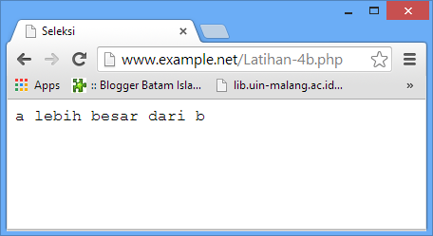

Pernyataan if-elseif

Pernyataan ini sebenarnya merupakan ekspansi dari if-else, di mana di ditambahkan lagi blok if-elseif. Bentuk pernyataan if-elseif memungkinkan kita untuk menciptakan seleksi yang lebih kompleks.

<html>

<head><title>Seleksi if-elseif</title></head>

<body>

<?php

$a = 10;

$b = 5;

if ($a > $b){

echo 'a lebih besar dari b';

}

else if ($a==$b){

echo 'a sama dengan b';}

else {

echo 'a kurang dari b';}

?>

</body>

</html>

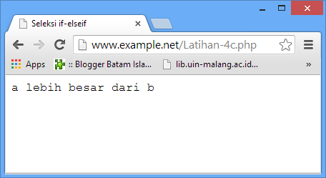

Pernyataan switch

Pernyataan switch merupakan sebuah pernyataan control flow yang dimulai dengan suatu ekspresi dan mentransfer kontrol ke satu kasus berdasarkan nilai ekspresi.

<html>

<head>

<title>Seleksi switch</title>

</head>

<body>

<?php

$i =0;

if ($i==0){

echo "i equals 0";

}

elseif ($i==1){

echo "i equals 1";}

elseif ($i==2){

echo "i equals 2";

}

//Ekuivalen dengan pendekatan switch

switch ($i){

case 0:

echo "i equals 0";

break;

case 1:

echo "i equals 1";

break;

echo "i equals 2";

break;}

?>

</body>

</html>

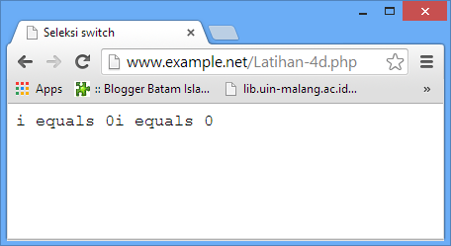

1. Pengulangan

Bagian ini akan menguraikan jenis-jenis dan implementasi struktur kontrol perulangan.

Pengulangan while

Pada pernyataan ini, ekspresi akan dievaluasi dan pengulangan dieksekusi jika dan hanya jika ekspresi bernilai true

<html>

<head><title>Loop while</title></head>

<body>

<?php

$i = 0;

while ($i < 10){

echo $i;

//increment counter

$i++;

}

?>

</body>

</html>

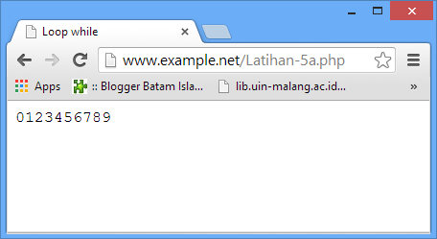

Pengulangan do-while

Bentuk pengulangan ini mirip dengan while, kecuali bahwa ekspresi pengontrolan pengulangan dilakukan di akhir blok. Ini juga berarti bahwa blok pengulangan akan dieksekusi sedikitnya satu kali, meskipun ekspresi bernilai false.

<html>

<head>

<title>Loop do-while</title>

</head>

<body>

<?php

$i=0;

do{

echo $i;

//inkremen counter

$i++;

}while($i < 10);

?>

</body>

</head>

</html>

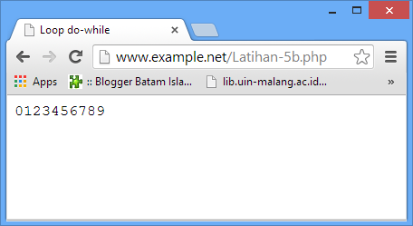

Pengulangan for

Pernyataan pengulangan ini paling banyak digunakan di dalam program, khususnya ketika jumlah iterasinya sudah diketahui.

Struktur pengulangan for terdiri dari tiga bagian: ekspresi inisialisasi, kondisi perulangan, dan ekspresi inkremen.

<html>

<head><title>for</title></head>

<body>

<?php

for ($i = 0; $i < 10; $i++){

echo $i;

}

?>

</body>

</html>

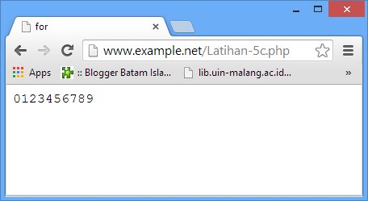

Pengulangan foreach

Sebagai tambahan, PHP juga menyediakan konstruksi foreach yang dapat digunakan untuk melakukan iterasi di array atau koleksi.

<html>

<head>

<meta http-equiv="Content-Type" content="text/html; charset=utf-8" />

<title>Loop Foreach</title>

</head>

<body>

<?php

$arr = array(1,2,3,4);

foreach ($arr as $value){

echo $value;

}

?>

</body>

</html>

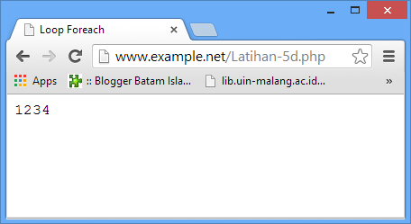

1. Fungsi dan Prosedur

Keberadaan fungsi/prosedur sangat membantu dalam mengorganisir kode program dan menerapkan aspek guna ulang. Di PHP, pembuatan fungsi dan prosedur menggunakan sintaks sama, di mana yang membedakan hanya pengembalian nilai.

Definisi Fungsi/Prosedur

Contoh definisi fungsi dan prosedur beserta cara pemanggilannya diperlihatkan sebagai berikut:

<html>

<head><title>Fungsi/prosedur</title></head>

<body>

<?php

//contoh prosedur

function do_print(){

//Mencetak informasi timestamp

echo time();

}

//Memanggil prosedur

do_print ();

echo '<br/>';

//contoh fungsi penjumlahan

function jumlah($a,$b){

return ($a+$b);

}

echo jumlah(2,3);

//output:5

?>

</body>

</html>

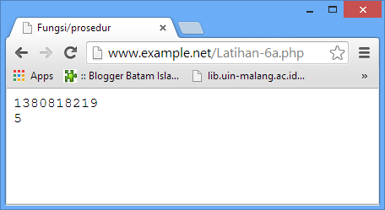

Argumen Fungsi/Prosedur

Suatu fungsi dapat memiliki nol atau lebih argumen. Adapun jika diperlukan, juga bisa dideklarasikan argumen yang sifatnya opsional. Deklarasi ini sekaligus menginisialisasi nilai default pada argumen. Selain itu, argumen opsional harus diletakkan di urutan paling belakang.

<html>

<head>

<meta http-equiv="Content-Type" content="text/html; charset=utf-8" />

<title>Argument Fungsi dan Prosedur</title>

</head>

<body>

<?php

/*

mencetak string

$teks nilai string

$bold adalah argumen opsional

*/

function print_text($teks, $blod=true){

echo $blod ? '<b>' .$teks. '</b>' : $teks; }

print_text ('indonesiaku');

//mencetak dengan huruf tebal

print_text ('indonesiaku', false);

//mencetak dengan huruf reguler

?>

</body>

</html>

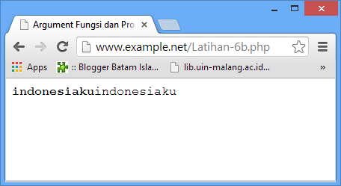

1. STUDI KASUS
2. Buat fungsi greeting yang menerima argumen integer jam (format 24 jam) dan mengembalikan nilai string (Selamat Pagi, Selamat Siang, atau Selamat Malam). Jika nilai tidak memenuhi maka akan mengembalikan string kosong.

Script

<html>

<head>

<meta http-equiv="Content-Type" content="text/html; charset=utf-8" />

<title>Studi Kasus 1</title>

</head>

<body>

<?php

$i = 2;

if ($i < 11) {

echo 'Selamat Pagi';

}elseif ($i < 15) {

echo 'Selamat Siang';

}elseif ($i < 17) {

echo 'Selamat Sore';

}elseif ($i < 24) {

echo 'Selamat Malam';

}else {

echo 'Tidak ditemukan';

}

?>

</body>

</html>

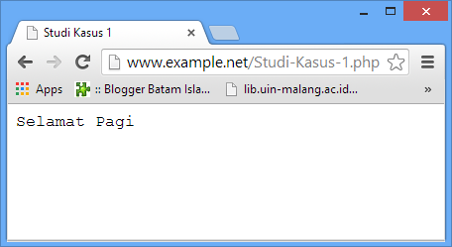

1. Buat fungsi sederhana untuk men-generate matriks sel pada tabel. Misalkan diberikan argumen 3 (baris) dan 4 (kolom), maka program akan menampilkan tabel berisi 3 baris dan 4 kolom sel.

Script

<html>

<head>

<meta http-equiv="Content-Type" content="text/html; charset=utf-8" />

<title>Studi Kasus 2</title>

</head>

<body>

<?php

function matrik($y,$x){

$i=0;

echo '<table width="300" height="100" border="1">';

while ($i < $y){

$j=0;

echo '<tr>';

while ($j < $x) {

echo '<td>';

echo '</td>';

$j++;

}

echo "</tr>";

$i++;

}

}

echo '</tabel>';

matrik(3,4);

?>

</body>

</html>

Hasil

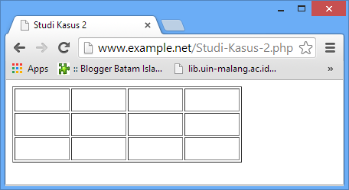

1. TUGAS PRAKTIKUM
2. Uraikan secara ringkas mengenai *passing* argumen di PHP dan berikan contoh *passing by value* dan *by reference*.

PassingByValue

**Script**

<html>

<head>

<meta http-equiv="Content-Type" content="text/html; charset=utf-8" />

<title>Passing By Value</title>

</head>

<body>

<?php

function jumlah($nilai) {

$nilai++;

}

$input=1;

jumlah($input);

echo $input;

?>

</body>

</html>

**Hasil**

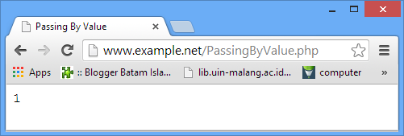

**Penjelasan**

Passing By Value adalah sebuah cara memasukkan nilai ke suatu variable/fungsi dengan mengcopy nilainya dari memory. Karena mengcopy nilai secara langsung dari memory dan memasukkannya ke variable yang baru sehingga bila terjadi perubahan nilai variable yang baru maka variable yang lama tidak akan terpengaruhi. Sehingga nilai akan tetap 1 jika diliat dari script di atas.

PassingByReference

**Script**

<html>

<head>

<meta http-equiv="Content-Type" content="text/html; charset=utf-8" />

<title>Passing By Reference</title>

</head>

<body>

<?php

function jumlah(&$nilai) {

$nilai++;

}

$input=1;

jumlah($input);

echo $input;

?>

</body>

</html>

**Hasil**

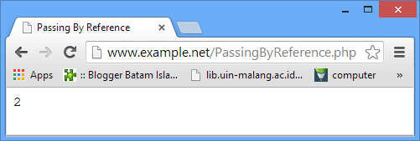

Penjelasan

Passing By Reference adalah kebalikan dari passing by value dimana variable yang baru hanya diberikan referensi nilai variable yang lama (alamat memorynya) sehingga perubahan apapun yang terjadi baik pada variable baru maupun lama akan berpengaruh secara langsung pada kedua variable.

1. Buat program sederhana untuk men-*generate* sel tabel secara fleksibel. Tekniknya, buat sebuah fungsi yang menerima argumen berupa jumlah sel dan jumlah kolom. Jadi, pembentukan sel tabel didasarkan pada nilai jumlah sel dan jumlah kolom yang diberikan. Sebagai contoh, hasil program dengan argumen 12 (sel) dan 3 (kolom) diperlihatkan seperti Gambar 1.

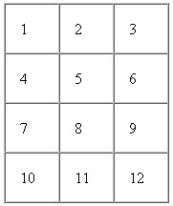

*Gambar 1. Pembuatan sel dengan argumen 12 dan 3*

Untuk contoh argumen 10 dan 4 diperlihatkan pada Gambar 2.

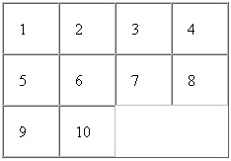

*Gambar 2. Pembuatan sel dengan argumen 10 dan 4*

**Jawab**

**Script**

<!DOCTYPE html PUBLIC "-//W3C//DTD XHTML 1.0 Transitional//EN" "http://www.w3.org/TR/xhtml1/DTD/xhtml1-transitional.dtd">

<html xmlns="http://www.w3.org/1999/xhtml">

<head>

<meta http-equiv="Content-Type" content="text/html; charset=utf-8" />

<title>Tugas Praktikum 2</title>

</head>

<body>

<?php

function matrik($y,$x){

$i=0;

echo '<table width="300" height="100" border="1">';

while ($i < $y){

$j=0;

echo '<tr>';

while ($j < $x) {

if($i < $y){

echo '<td>';

echo $i+1;

echo '</td>';

$j++;

$i++;

}

}

echo "</tr>";

}

}

echo '</tabel>';

matrik(12,3);

?>

</body>

</html>

**Hasil**

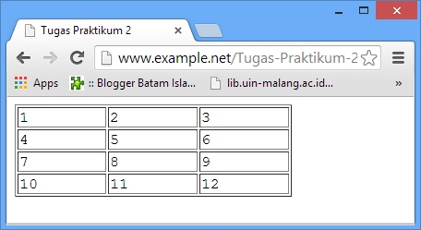

**Script**

<!DOCTYPE html PUBLIC "-//W3C//DTD XHTML 1.0 Transitional//EN" "http://www.w3.org/TR/xhtml1/DTD/xhtml1-transitional.dtd">

<html xmlns="http://www.w3.org/1999/xhtml">

<head>

<meta http-equiv="Content-Type" content="text/html; charset=utf-8" />

<title>Tugas Praktikum 2</title>

</head>

<body>

<?php

function matrik($y,$x){

$i=0;

echo '<table width="300" height="100" border="1">';

while ($i < $y){

$j=0;

echo '<tr>';

while ($j < $x) {

if($i < $y){

echo '<td>';

echo $i+1;

echo '</td>';

$j++;

$i++;

}

}

echo "</tr>";

}

}

echo '</tabel>';

matrik(10,4);

?>

</body>

</html>

**Hasil**

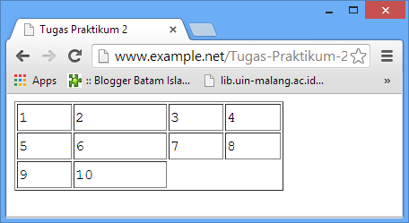

**Penjelasan**

Dengan menggunakan function matrik dan memberi nilai pada matrik misalnya 12 dan 3 maka seluruh tabel akan terisi nilai 1 hingga 12, sedangkan jika mengisikan nilai 10 dan 8 maka akan terbentuk sebanyak 10 nilai yang terisikan pada tabel.

1. DAFTAR RUJUKAN

Modul Ajar Praktikum Pemrograman Web II Jurusan Teknik Elektro UM

_________ . 2012. PHP Adalah – Hypertext Preprocessor (<http://agiptek.com/index.php/php/101-php.html>) Online, diakses tanggal 3 Oktober 2013